RAPPORT MEME DU 07-04-2023 diarrassouba
Matinée

SORTIE DU STOCK
Mettre ici un prix estimatif pour les sorties des articles stockables qui permettra de faire des évaluations/ analyses en fonction des départements 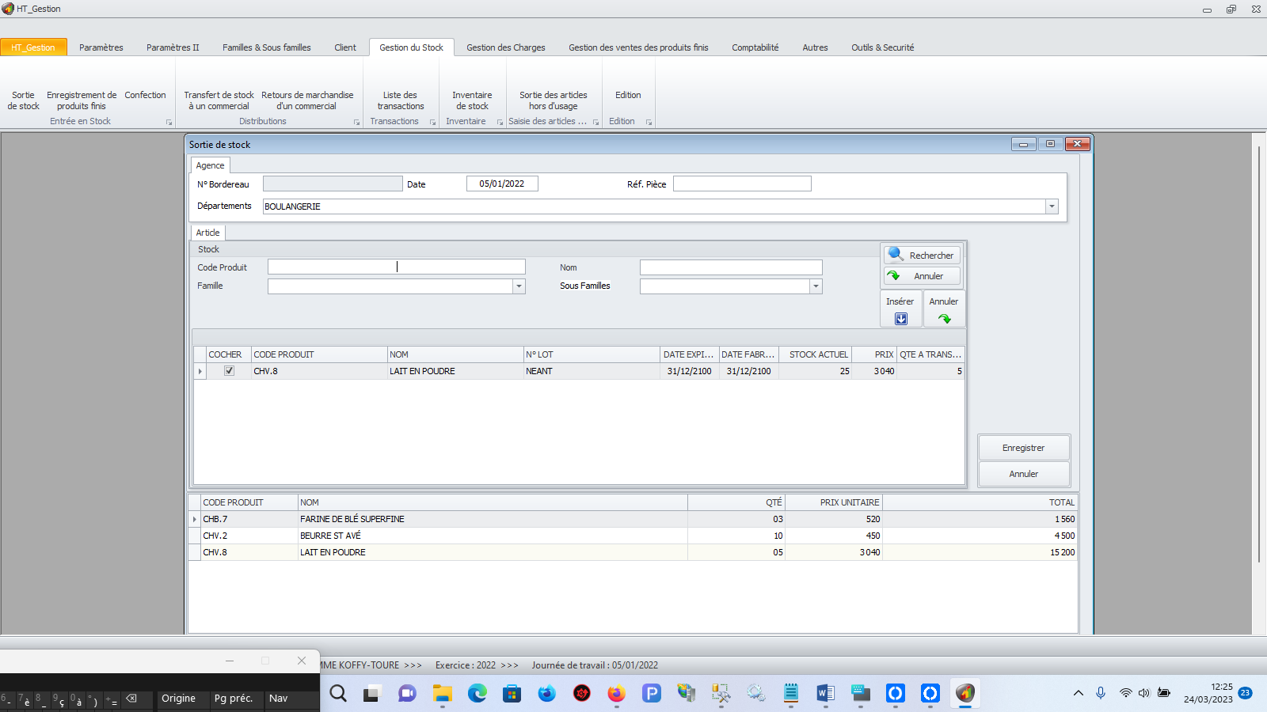

COMMANDE
Enregistrer la commande en fonction des plateaux pour certains produits (ailerons) car ces produits sortent en termes de plateau mais on a aussi besoin de connaitre leur quantité
Mettre les critères de sélection des produits pour permettre l’enregistrement rapide plusieurs en cochant
Il faut gérer la validation de la commande pour éviter de saisir encore les mêmes produits sur écran de vente.
Avoir la possibilité de valider toutes commandes en vente
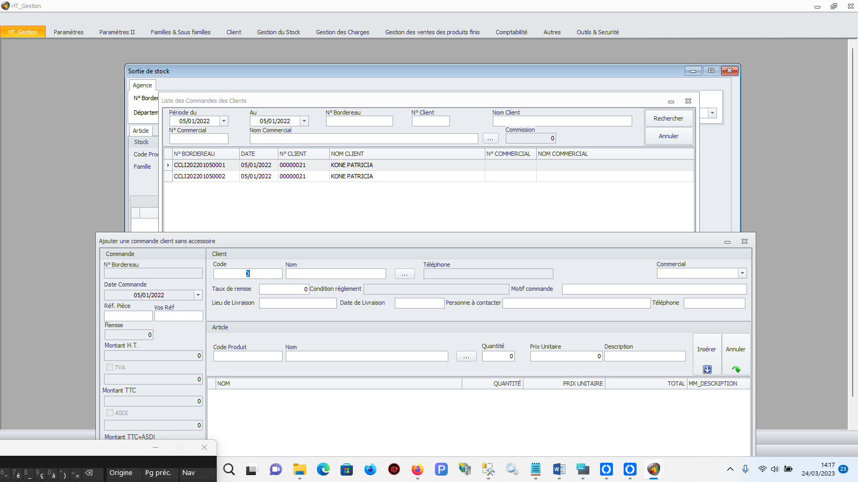

-Bonjour Mr Mouchy. Bien vouloir demander aux techniciens de prendre contact avec le grenier pour l intégration de cinet pay en remplacement de magma.
Me transmettre tous les scripts de tontine que tu as traité le mardi dernier ?

Soirée

Séance de travail avec bolaty sur :
Missions
Rapport De L'objet De L'ordre De Mission: lorsqu’on sélectionne le fichier puis l’importe l’opération met « opération effectuée avec succès » mais lorsque revient voir on s’aperçoit que dans le champ « Rapport » le fichier importé ne s’est pas effectué, rien ne s’affiche.
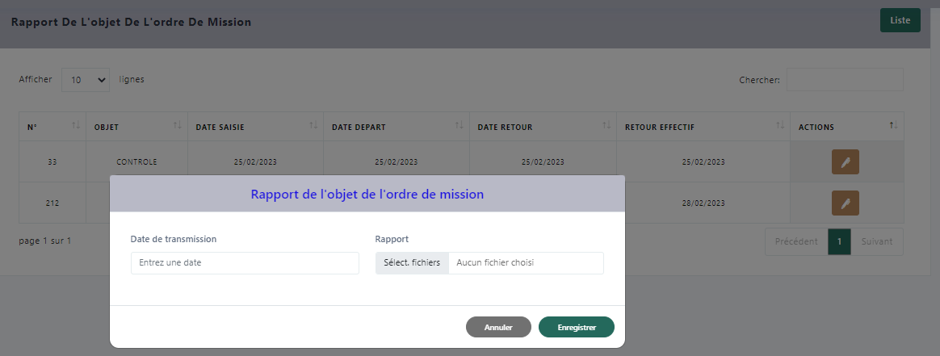

Juste après le transfert la carte de transfert vers zénith, cette carte doit se clôturer automatiquement de façon définitif, idem pour la carte ordinaire vers la carte de transfert la carte ordinaire doit se clôturer de façon définitif, mais prévoir un lien dans ce cas et les mises doivent être identiques ou avoir des multiple concordants.

Zénith Windows, voir amadou si tu as des incompréhensions : il faut un menus pour créer les villes, Faire apparaitre la date de déblocage du crédit sur l'état de production de la période et précisé lorsqu’il s'agit d'un crédit avec différé sur le même état (Type de différé et le mois)

-attendre dabords que le cas se reproduise et traiter ceci : on doit regarder cette note ensemble toi et moi et diarrasouba: payer par api pour denouer les opérations de magma pour le fppn dans windows forms(verifier l'existance des ecritures magma lié au déblocage du crédit flash,recuperer le retour de magma sur le denouement de la transaction à magma en ayant au préalable sauvegarder l'id de la transaction de magma generer pour cette opération,on va rejouer la transaction par api et mettre a jour le succes de l'opération, ce qui souleve la question du statut pending,succes,echec dans notre base de données).Ici c’est la liste complètes des opérations réalisées dans l’application mobiles on peut apercevoir en mettant le numéro etc. du client.

